По сути, класс кроме пустого конструктора ничего не имеет, и то в конструкторе мы просто обращаемся к конструктору базового класса Exception, передавая в него строку message. Но теперь мы можем изменить класс Person, чтобы он выбрасывал исключение именно этого типа и соответственно в основной программе обрабатывать это исключение:
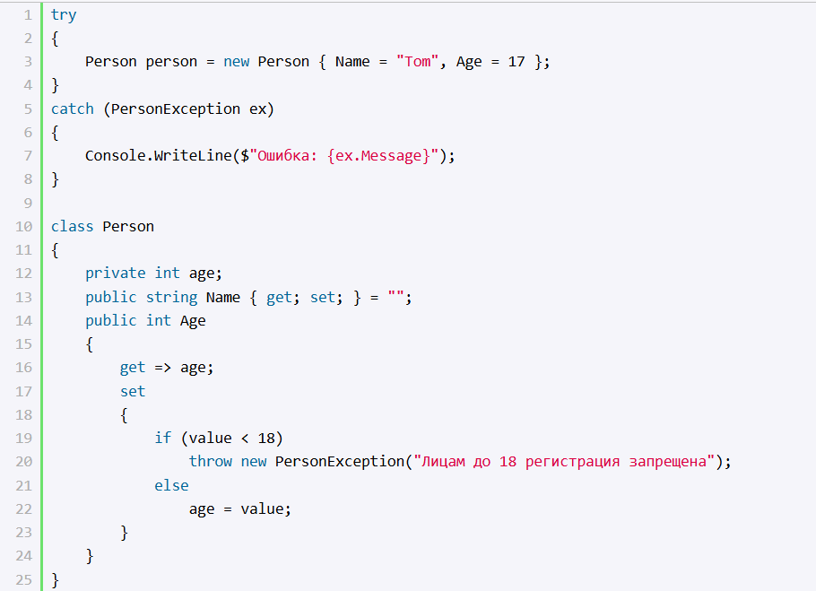
Однако необязательно наследовать свой класс исключений именно от типа Exception, можно взять какой-нибудь другой производный тип. Например, в данном случае мы можем взять тип ArgumentException, который представляет исключение, генерируемое в результате передачи аргументу метода некорректного значения:
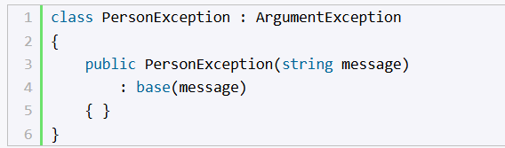
Каждый тип исключений может определять какие-то свои свойства. Например, в данном случае мы можем определить в классе свойство для хранения устанавливаемого значения:
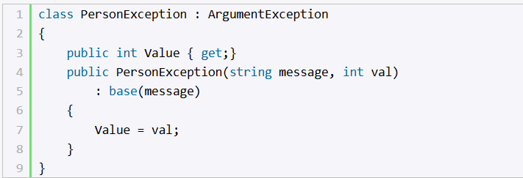
В конструкторе класса мы устанавливаем это свойство и при обработке исключения мы его можем получить:
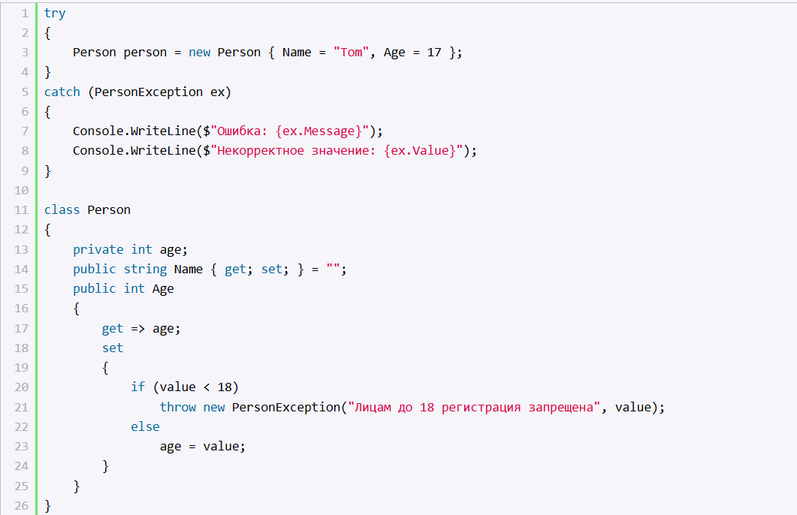
И в данном случае мы получим следующий консольный вывод:


